首先open MV的代码, 在解释说明文件中.代码有详细的注释内容.该模块仅用于介绍如何找到 openMV IDE和使用的相关配置问题

首先你需要在该网址下下载文件 <https://openmv.io/pages/download>.根据你自己电脑的版本选用即可

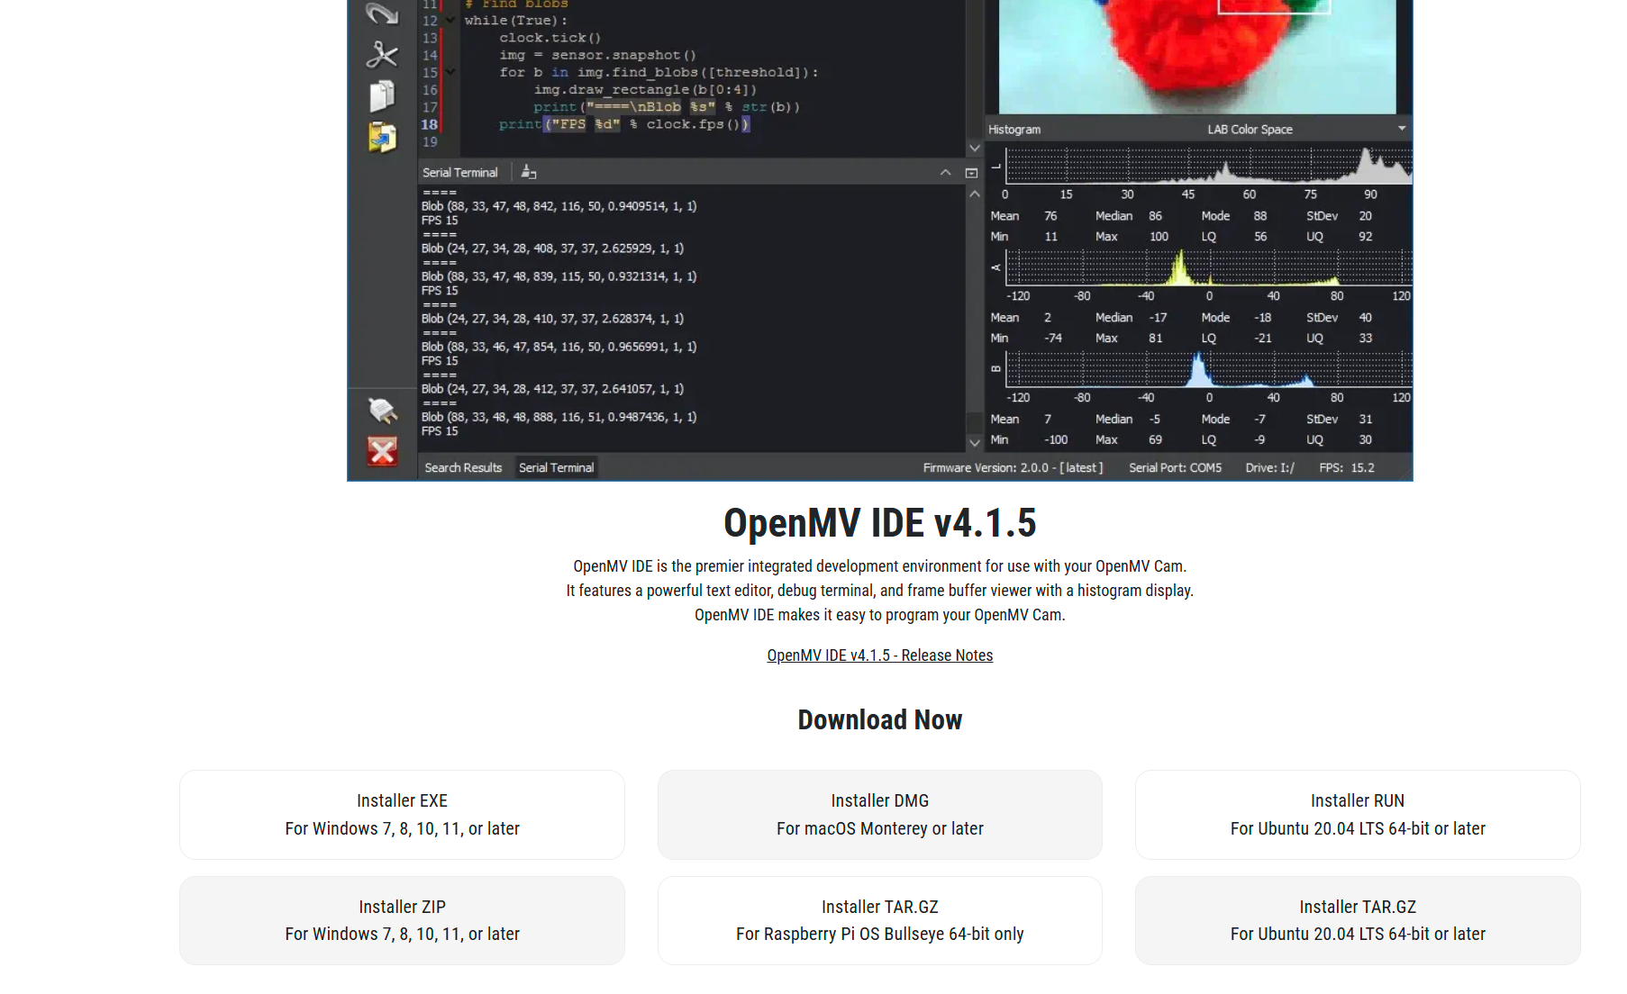

正常的安装流程后,打开应用.可以看到右侧的帧缓冲区,当执行代码时该处会有图像.

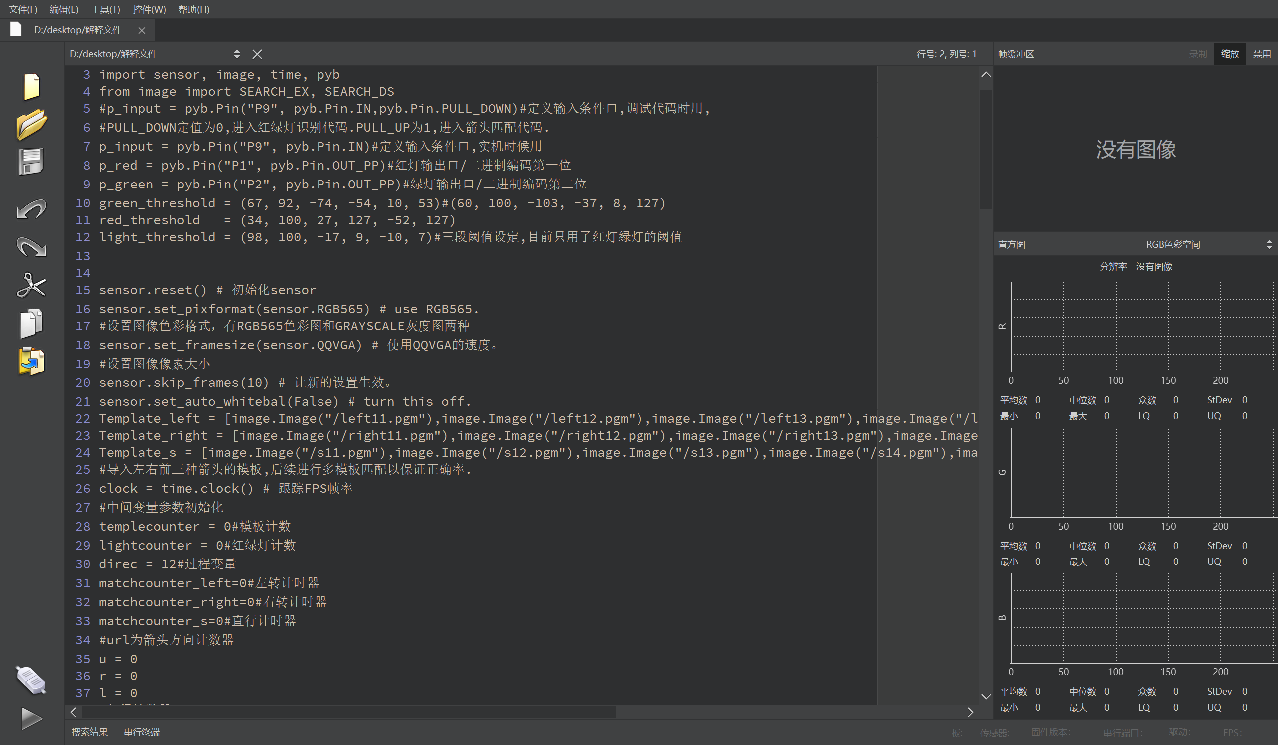

左下角首先点击连接按钮, 然后下方的三角形会变成绿色.随后点击该处即可激活使用代码.代码分实机状态与考录状态. 前者直接按我刚刚所说的说法即可运行.后者点击左上端的工具.此时 “将打开的脚本保存到open MV camera”的选项是黑色的.当你正常连接open MV的时候,该选项高亮可以选择.点击此选项后即可把代码拷入open MV中使得其可以脱机运行.

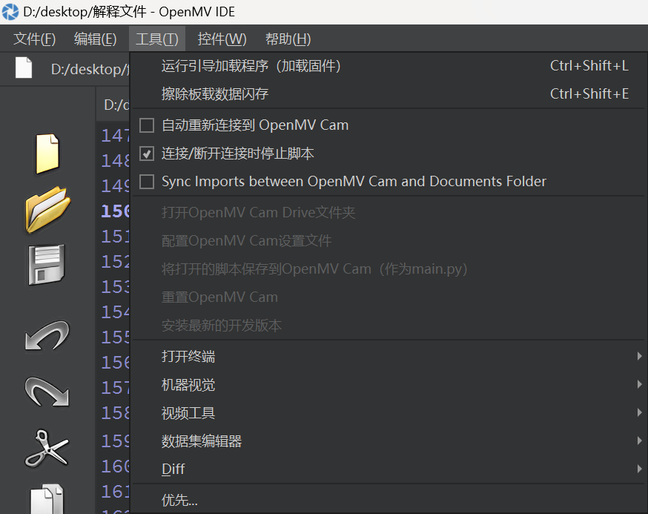

其他注意事项:

1. 箭头识别是基于模板匹配的.而使用的图片必须是从缓冲帧中,使用open MV自带工具直接截图获得的,因为肉眼看的一样并不代表其像素点一样.模板匹配是基于像素点匹配的.所以若是要调整匹配模板,请务必从open MV自带工具中截图.再者,模板匹配所调用的文件是PGM格式.该格式文件可以直接由截取的图像放到网站上的PG M转换器中转化获得.
2. 红绿灯的识别代码是基于颜色匹配的. 而颜色的区间或者说阈值是由

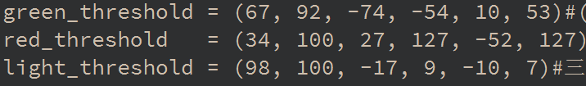

所定义的lab区间,来确定的.对于如何获得该区间,我们可以使用OpenmV自带功能获得

该功能为工具-机器视觉-阈值编辑器.点开后我们可以选择源图像的位置.一般我们建议是和open MV直接拍照后选择帧缓冲区.随后我们可以通过调整 lab的最大最小值设定来观察白色像素点位置.其中白色像素点为追踪区段而黑色区域为不关心区段.

